Identifikace vzdělávacího materiálu | VY_52_INOVACE_Z.9.A.34 EU OP VK
Škola, adresa | ZŠ Smetanova 1509, Přelouč
Autor | Mgr. Eva Horáková
Období tvorby VM | Květen 2012
Ročník | 9.
Předmět | Zeměpis
Název, anotace | Olomoucký kraj  První úkol je motivační, žáci si připomenou, co vše znají o Olomouci, v dalším úkolu budou pracovat s atlasem a zakreslí oblast Hané, řeku Moravu a největší města a doplní text o přírodních podmínkách kraje. Potom se pokusí rozluštit názvy hradů a zámků a určit památky UNESCO a za pomocí internetu vyhledají některé podniky v kraji.

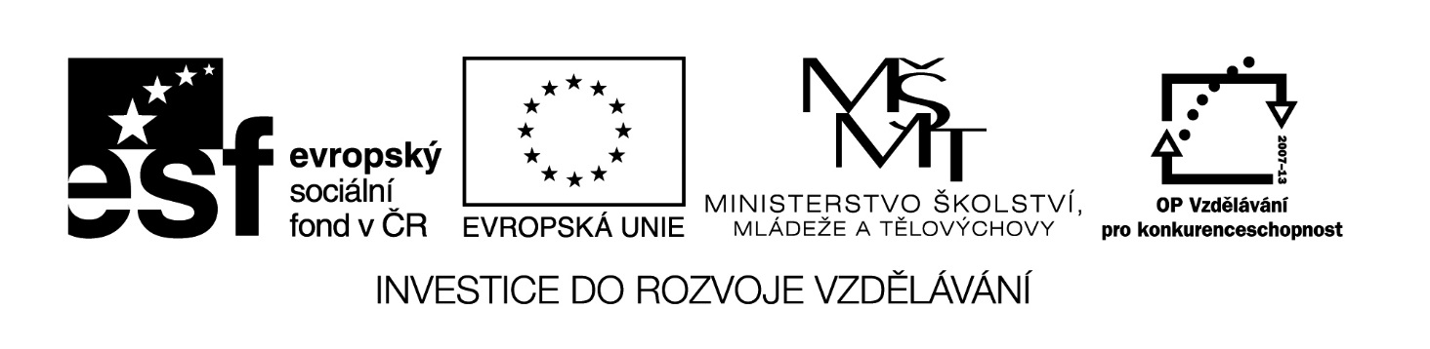
I. Co se ti vybaví, když se řekne Olomouc? Zkus si vzpomenout na známé výrobky, památky, události apod.
………………………………………………………………………………………………
………………………………………………………………………………………………

II. Za pomocí atlasu nakresli přibližný obrys Olomouckého kraje a do slepé mapy zakresli oblast, které se říká Haná, dále naznač, kudy protéká řeka Morava a vyznač největší města kraje.

III. Také k následujícímu úkolu budeš potřebovat školní atlas. S jeho pomocí doplň údaje, které se týkají přírodních podmínek Olomouckého kraje.
O nejvyšší moravské pohoří Hrubý ………………………… se Olomoucký kraj dělí se sousedním Moravskoslezským krajem. Na západě a jihozápadě kraje najdeme výběžky ………………………… vrchoviny. Na východě se zvedají ………………………… vrchy. Krajem protéká od severu k jihu řeka …………………………, která se vlévá do Dunaje. Část kraje na severu odvodňuje řeka …………………
do Baltského moře. V Olomouckém kraji leží nejhlubší propast v Česku - …………………………
propast.

IV. V Olomouckém kraji najdeš mnoho hradů a zámků. Dokážeš vyluštit některé z nich?
1. B . UZ . V …………………………
2. P . . M . OV …………………………
3. TO . . Č . V …………………………
4. CH . O . Y . Ě …………………………
5. HE . . ŠT. N …………………………
6. Š . . RNB. . . …………………………
V. V Olomouckém kraji mají jednu památku zapsanou na seznam UNESCO. Poznáš podle fotografie, o kterou památku se jedná?

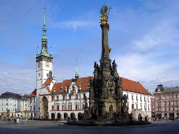
…………………………

Zdroj obrázku [online, cit. 2. 5. 2012]. Dostupné z: http:/ http://cs.wikipedia.org/wiki/Soubor:Olomouc-Horn%C3%AD_n%C3%A1m%C4%9Bst%C3%AD.JPG/

VI. Za pomocí internetu zjisti, co vyrábějí tyto podniky v Olomouckém kraji.
Tondach …………………………
Olma …………………………
Ton …………………………
Mora …………………………
Sigma …………………………

